SREDA, 19.5.2020

1. in 2. ura SLJ – Christine Nöstlinger: Debela Nela in zavaljeni Jani
Berilo, str. 90, 91, 92 in 93
Približuje se šolska naloga iz predmeta, ki vam niti približno ni pri srcu. Kaj boste storili, da se izognete težavam?
Kako se najlaže naučite, kar je potrebno? Poznate pravilo 5 P-jev (pomisli, preleti, preberi, ponovi, preglej)?
Kaj pa boste storili, če vam niti vneto učenje (en dan pred ocenjevanjem) ne pomaga? Razmisli, kako bi se izognil slabi oceni.
Avstrijska pisateljica Christine Nöstlinger je za svoje literarno ustvarjanje je prejela številne nagrade, tudi najpomembnejše evropsko odličje za mladinsko književnost – Andersenovo nagrado. V svojih delih na humoren način prikazuje odraščanje in odnose med vrstniki ter odnose med otroki in njihovimi starši. V slovenščino je prevedenih več njenih del, npr. Fant za zamenjavo, Pes gre v širni svet, več knjig o Francu ter zgodba Debela Neli in zavaljeni Jani.
Nela in Jani sta sošolca, druži ju debelost. Sošolci ju ne sprejmejo v svojo družbo, zato se družita med sabo. Starši menijo, da sta dobra prijatelja, a se v resnici ne preneseta. Neli življenje greni tudi nesramen sošolec Vili Novak, ki pa se zaveda, da je Nela zelo bistro dekle. In to lahko pride zelo prav, če se bliža šolska naloga iz matematike, ki tudi Janiju ne pusti spati.
- Preberi odlomek v berilu.
Zaključek zgodbe: Jani po dolgotrajni bolezni tako močno shujša, da ga skoraj nihče več ne prepozna. Pridobi si nove prijatelje, na Nelo, s katero sta vmes postala najboljša prijatelja, pa kar pozabi. Nela v jezi shujša, njen najboljši prijatelj pa postane novi sošolec, ki ga prav tako mučijo odvečni kilogrami, toda Nela nima čisto nič proti, saj ljudi ne sodimo po njihovem videzu …
O čem govori besedilo? Preberi vprašanja (dejavnosti po branju) in odgovore zapiši v zvezek.
- ura: ŠPO – Poskoki – igra RISTANC
Na tla s kredo nariši kvadrate (izmenjujoče enojne in dvojne) in na vrhu še en polkrog. V like napiši številke od ena do deset. Poišči ploščat kamenček in ga vrzi v prvi kvadratek. Skači po oštevilčenih kvadratih, in sicer v enojno polje skačeš z eno nogo, v dvojno pa z obema istočasno. Pri obratu se obrni v skoku. V polkrogu na vrhu si odpočiješ in se nato na enak način vrneš na začetek. Vmes pobereš kamenček iz lika, kamor si ga vrgel-la. Igro nadaljuj na enak način, s tem da mečeš kamenček v naslednjo številko. Če kamenčka ne vržeš v pravi kvadrat, stopiš na črto, med skakanjem padeš, ali v enojnem kvadratu stopiš na tla z drugo nogo, moraš začeti znova (ali je na vrsti naslednji igralec, če je igralcev več). Zaključiš, ko uspešno končaš desetico.

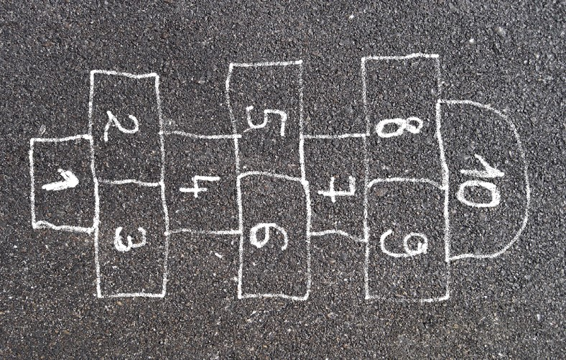

- ura: MAT – Utrjevanje različnih merskih enot – čas, prostornina in dolžina
DZ, str. 74 in 75
Ponovi merske enote. Lahko si pomagaš z zvezkom ali učbenikom. Če jih imaš napisane na listku, še boljše.
Masa: g, dag, kg, t
Prostornina: dl, l, hl
Čas: s, min, h

V delovnem zvezku reši stran 74 in 75.

Reši nekaj vaj tudi v zvezek:

29 cm = ___ dm ___ cm 7 hl 20 l = ____ l 1 h 45 min = ____ min 1000 kg = ____ t
1 km 20 m = ____ m 300 dl = ___ l 120 s = _____ min 5 kg 20 dag = ____ dag
1 m 5 dm = _____ cm 5 l 4 dl = ___ dl 1 leto = ___ mesecev 400 g = ___ dag

- ura: DRU – Kulturna dediščina in ohranjanje kulturne dediščine
U, str. 84 in 85
Kaj je kulturna dediščina?
Oglej si film z naslovom Kulturna dediščina. Film najdeš v interaktivnem gradivu na www.radovednih-pet.si --- https://www.radovednih-pet.si/vsebine/rp4-dru-sdz-osn/#

Ugotovimo, da je kulturna dediščina ohranjena v različnih oblikah.

KULTURNA DEDIŠČINA

V obliki, ki jo lahko primemo in otipamo. V obliki, ki je ne moremo otipati ali prijeti.

V učbeniku si oglej fotografije in preberi besedila pod fotografijami.
Razmisli, če se tudi v tvojem kraju nahaja kakšen primer kulturne dediščine.
Ustno odgovori:
Kdo so kurenti?
Kaj so belokranjske pisanice?
Iz česa je narejena kranjska klobasa? Ali ste jo že jedli?
Kaj je oglarstvo?
Kako izdelamo čipko?

6. ura – dopolnilni pouk za MAT
Interaktivne vaje (čas):
https://www.thatquiz.org/sl/practicetest?1z4ln4bz8afj
https://www.thatquiz.org/sl/practicetest?1z4ln4cw8447
https://www.digipuzzle.net/digipuzzle/animals/puzzles/setclock.htm?language=slovenian&linkback=../../../education/clocks/index.htm
https://www.thatquiz.org/sl/practicetest?1z4ln4dx852b
https://www.thatquiz.org/sl/practicetest?1z4ln4hx83oj

